PT JAKARTA TOURISINDO 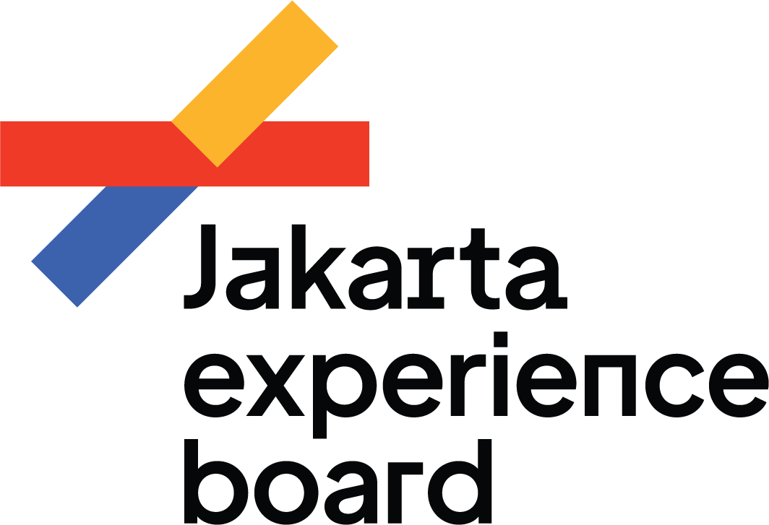

Jl. Letjen Suprapto No.62

Cempaka Putih. Jakarta Pusat

DKI Jakarta, Indonesia

**JXB & Boart Indonesia Hadirkan Mari Kemari Festival 2024, Tiket Dijual Hari Ini**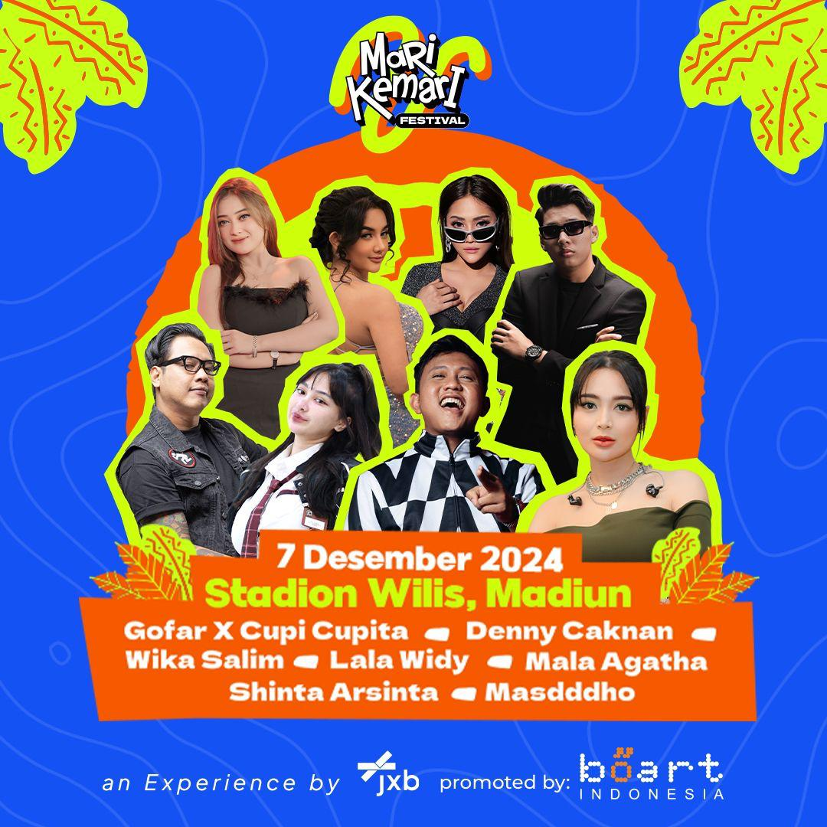

**Jakarta, 23 Oktober 2024** – Jakarta Experience Board/ PT Jakarta Tourisindo (Perseroda) bersama Promotor Boart Indonesia dengan bangga mempersembahkan Mari Kemari Festival 2024, yang akan berlangsung pada 7 Desember 2024 di Stadion Wilis, Madiun. Festival ini mengusung tema #YaKaliGaKemari dan siap memberikan hiburan spesial dengan sentuhan dangdut koplo untuk masyarakat Madiun.

Deretan artis papan atas seperti Denny Caknan, Wika Salim, Ghofar Hilman x Cupi Cupita, serta Masdddho dan Lala Widy akan tampil memeriahkan panggung festival. Selain penampilan musik, acara ini juga menyuguhkan bazaar UMKM yang menampilkan produk-produk lokal unggulan, memperkaya pengalaman festival bagi para pengunjung. Hal ini juga diharapkan dapat membantu meningkatkan perekonomian para pelaku UMKM di daerah Madiun.

Direktur Utama JXB, Yunn Bali Mohammad Yusuf, berharap festival ini dapat meningkatkan citra koplo menjadi lebih modern, memberikan hiburan yang berbeda bagi masyarakat namun tetap mempertahankan budaya kearifan lokal. “Kami sangat antusias membawa genre khas budaya Indonesia yaitu koplo menjadi festival yang modern. Ini menjadi salah satu upaya melestarikan dan mempopulerkan budaya Indonesia ke generasi muda,” ujarnya.

Tiket Mari Kemari Festival 2024 sudah resmi dijual dan dapat dibeli melalui platform Tokopedia sejak Rabu, 23 Oktober 2024 dengan harga sebagai berikut Rp 150.000 (early entry), Rp 200.000 (GA) dan Rp 250.000 (VIP), diluar biaya admin dan pajak. Jangan sampai kehabisan kesempatan untuk menjadi bagian dari festival ini, untuk informasi lebih lanjut dapat mengunjungi laman instagram resmi @marikemarifestival dan @jxboard.